# SQL Befehle

## Lektion1: SELECT Anweisungen

* *SELECT* = Spalte die man ausgegeben haben möchte
* *FROM* = Auswählen von der Tabelle
* *WHERE* = Eine Spalte wo man Bedingungen eingibt (and, or, not (Zusatzinfos))
* *<, <=, =, <>, >=, >* = man kann Vergleichsbedingungen in der Where Klausel formulieren, z.B. für gewisse Punktzahlen
* *between*= für Bereichsvergleiche in der Where Klausel, z.B. zwischen gewissen Punktzahlen
* *like* = für String-Vergleiche, auch mit not (not like) verknüpfbar
  + *%* steht für eine beliebige Folge von Zeichen, Hauptsache das Wort zsw. den Prozentzeichen kommen in der Lösung
  + *_* (Unterstrich) steht für ein einziges beliebiges Zeichen, Hauptsache der eine Buchstabe/Zahl steht in der Lösung
* *IN* = wenn man eine ganze Liste hat & bestimmte Daten sucht, auch mit not (not in) verknüpfbar
* *IS* = nicht bekannte Werte/Null-Werte kann man damit finden, verknüpfbar mit not (not is)
* *DISTINCT* = in der Ergebnistablle kommen keine Einträge mehrfach vorkommen
* *AS* = Durchführung von Grundrechenarten (+, -, *, /) bei Select, den berechneten Ergebnisspalten kann man mit dem As -Operator Bezeichnungen geben
* *ORDER BY =* sortiert nach …
* *DESC* = sortiert absteigend
* *ASC*= sortiert aufsteigend
* *LIMIT*= Beschränkung von einer SelectAnweisung *z.B.*
  + *limit 3, 5* gibt ab dem 3. Datensatz insgesamt 5 Datensätze an

Bsp: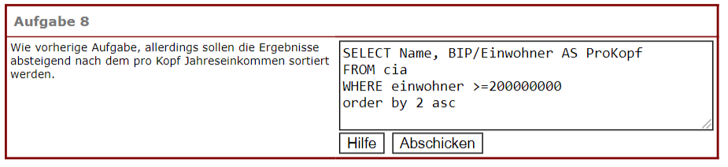

## Lektion2: Aggregatfunktionen

* *SUM()* = Summe, man zählt in einer Spalte die Zahlen zusammen
* *COUNT()* = Anzahl, der Zeilen werden zusammen gezählt mit count(*), nur bestimmte Zeilen count(distinct Spaltenname**)**
* *MAX()* =engl. Maximum*MIN()* =(engl. Minimum),
* *AVG()* =engl. Mittelwert, AVG gibt den Mittelwert (Durchschnitt) aller Zahlenwerte einer Spalte an.

Bsp: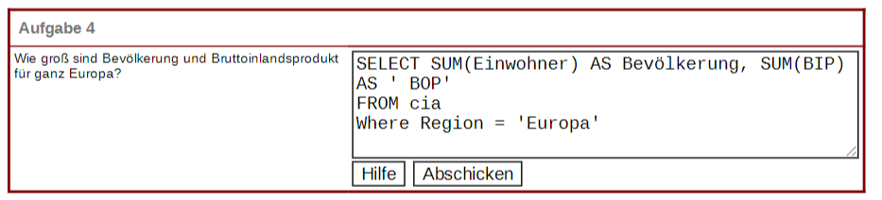

## Lektion3: Mit dem Join Tabellen verknüpfen

* *Join* = man führt 2 Tabellen zusammen, dabei wird immer ein Datensatz aus der ersten Tabelle mit einem Datensatz aus der zweiten Tabelle zu einem neuen Datensatz zusammengesetzt. Das macht man natürlich nur für die Datensätze, die auch zusammengehören, bei denen also der Wert des Primärschlüssels mit dem Wert des Fremdschlüssels übereinstimmt

Bsp:

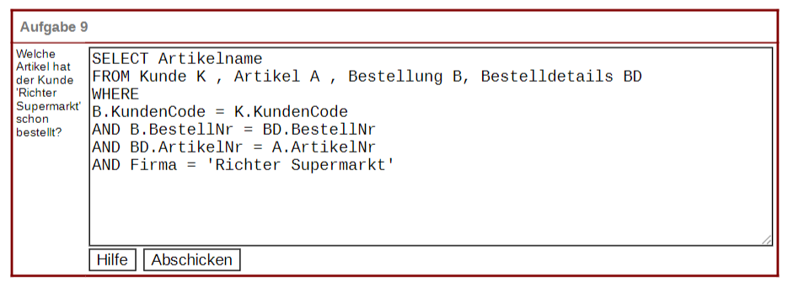

## Lektion4: Gruppierung mit Group-By

* *GROUP BY* = statt Where, man kann Datensätze in Gruppen einteilen, jeder Datensatz wird einer Gruppe zugeordnet
* *HAVING* = benutz man, wenn man nicht an allen Gruppen interessiert ist & einige Gruppen ausschließt. Eine Aggregatfunktion ist möglich, hingegen bei Where das nicht möglich ist
* *Where, Group by, Having* = Ergebnis wird in dieser Reihenfolge bestimmt. Datensätze werden mit Where selektiert, mit Group by gruppiert, mit Having in die gewünschten Gruppen eingeteilt

Bsp:

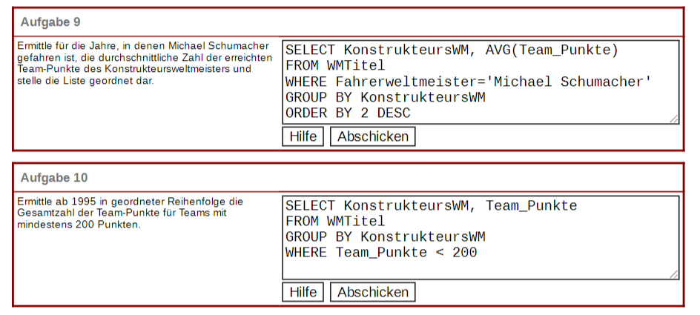

## Lektion5: Geschachtelte Select-Anweisungen

* Eine geschachtelte select-Anweisung enthält in der where-Klausel eine weitere select-Anweisung als Unterabfrage.

